Tomcat安装

1、输入网址：<https://tomcat.apache.org/download-70.cgi>

2、选择版本：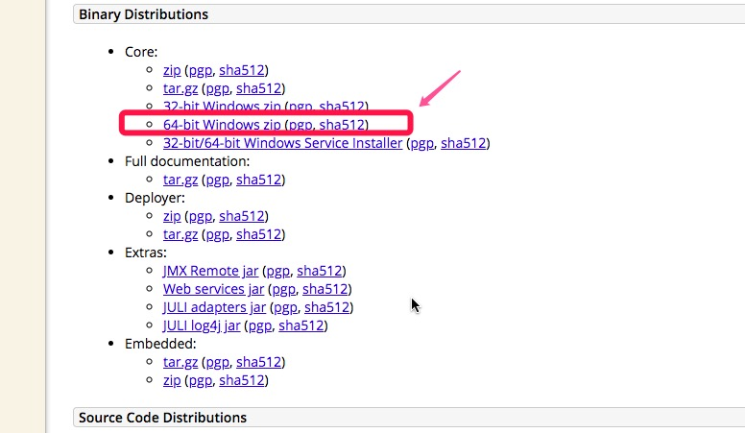3、下载出来的解压

4、点开

5、点开

6、双击

6.1、出现就成功打开了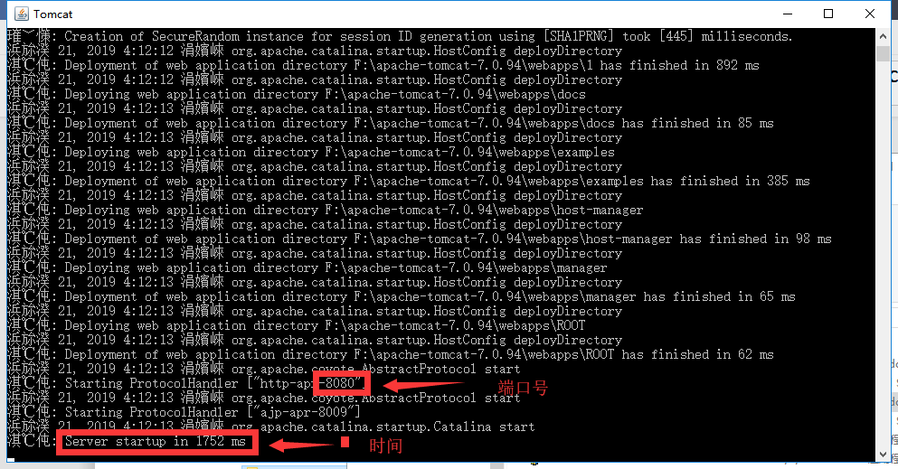

6.2、测试一下输入127.0.0.1:8080出现以下界面就成功

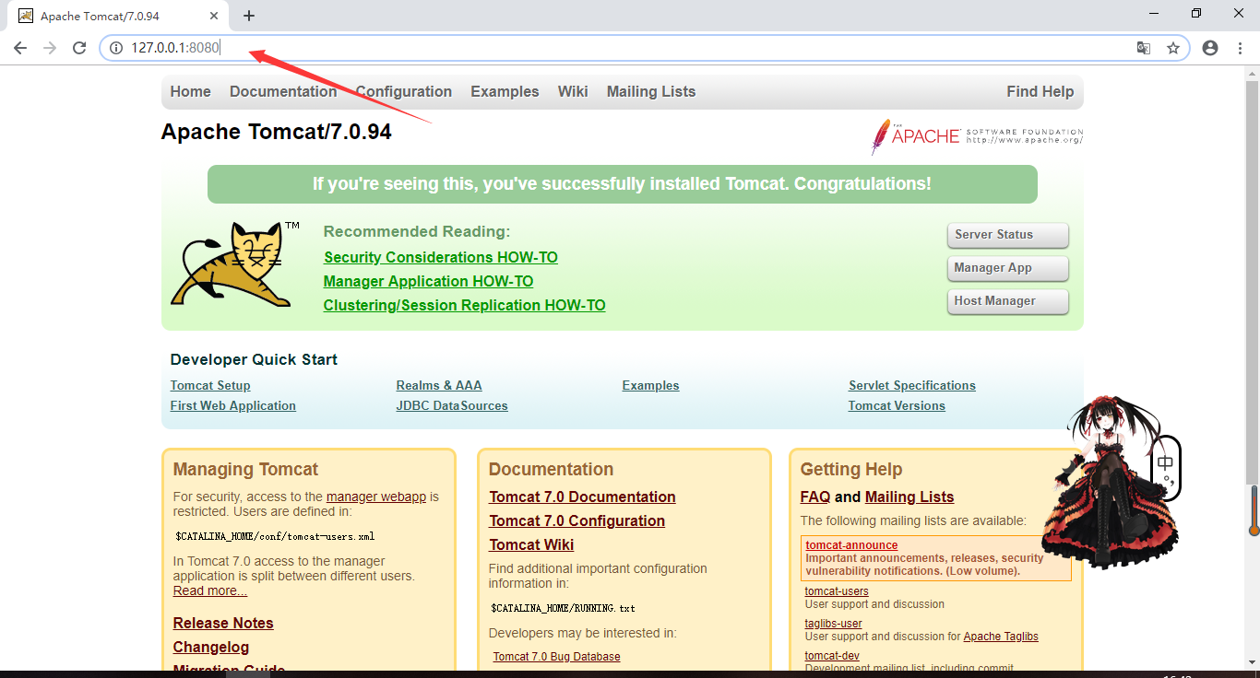

6.3、文件地址

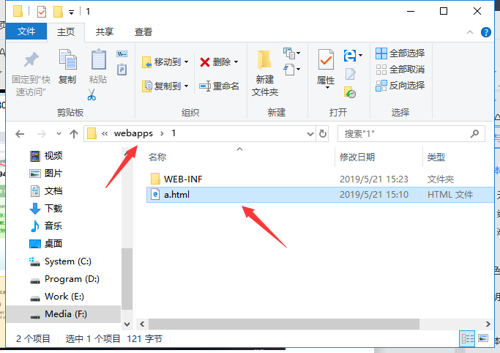

6.4、输入地址

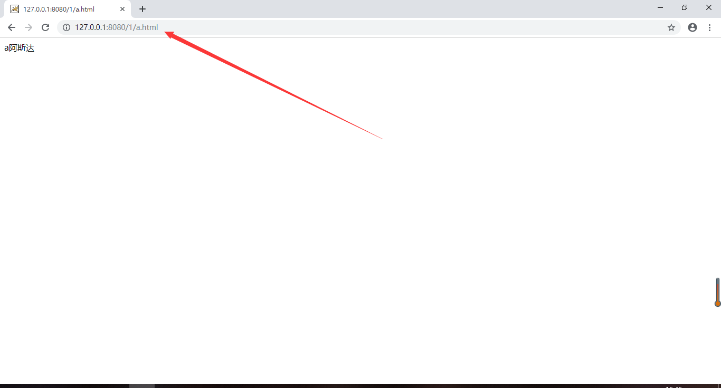

6.5、要关闭就双击

7、有时会运行时不会弹出以下窗口



7.1、这时就直接去测试一下，在浏览器中输入 127.0.0.1:8080

7.2.1、如果出现以上界面就是成功了如果没有话就查看以下安装jdk时的jre的环境变量有没有配好 下面是 **classpath这个**

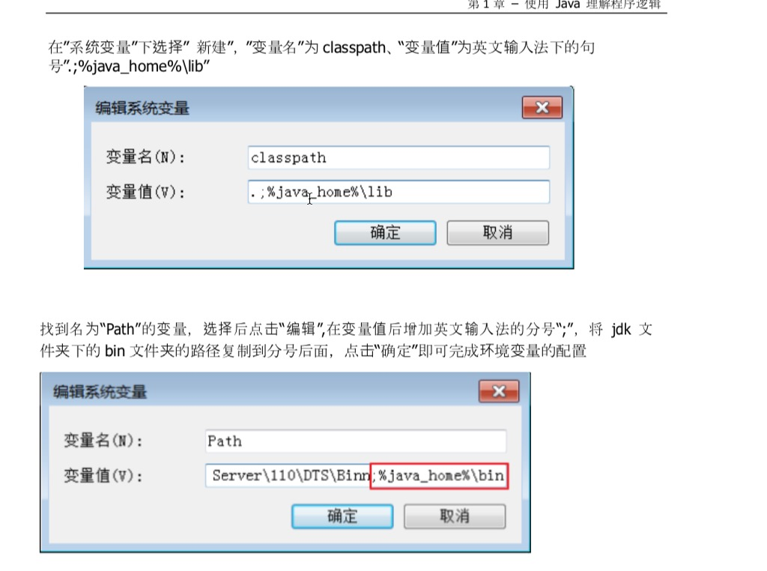

7.2.2、或者  
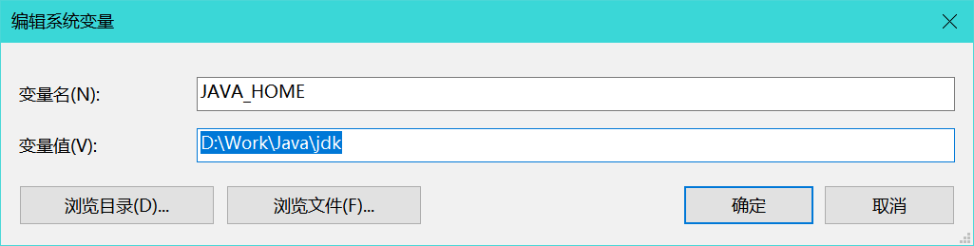  
  
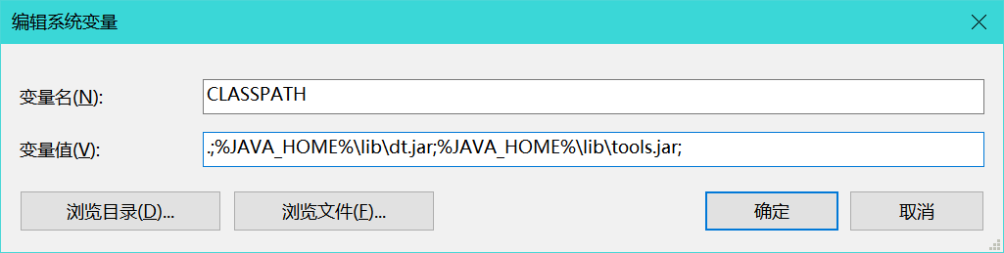  
  
 Path 里面加  
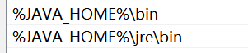

8、打开软件

最右上角切换成这样

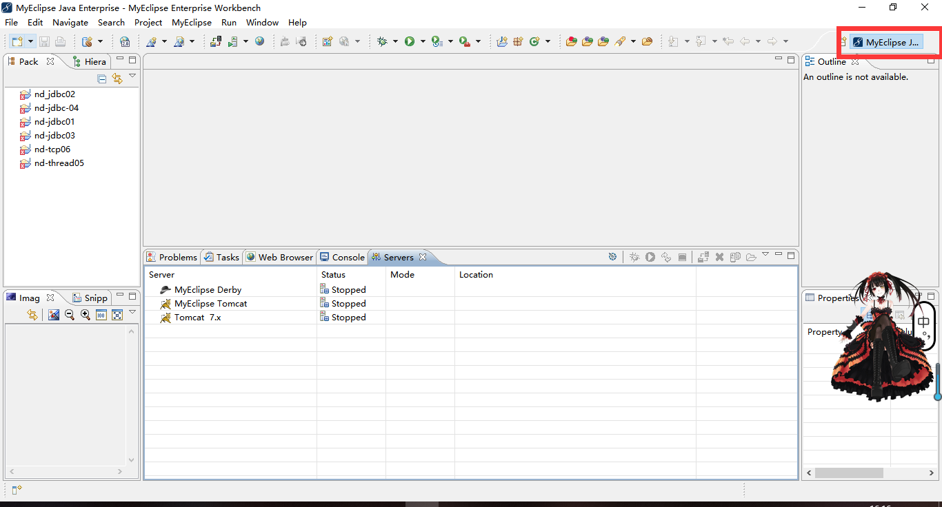

9、点三角形

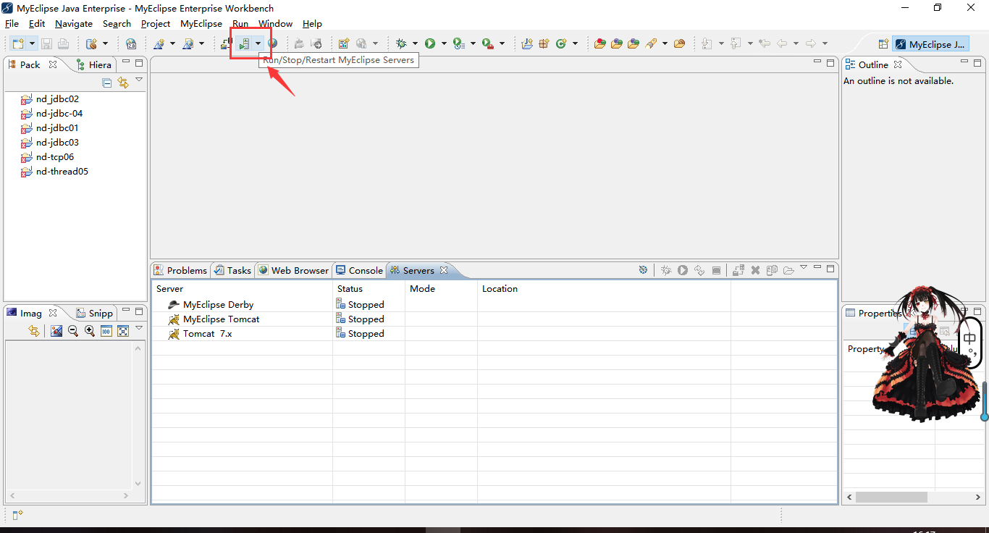

10、然后在点

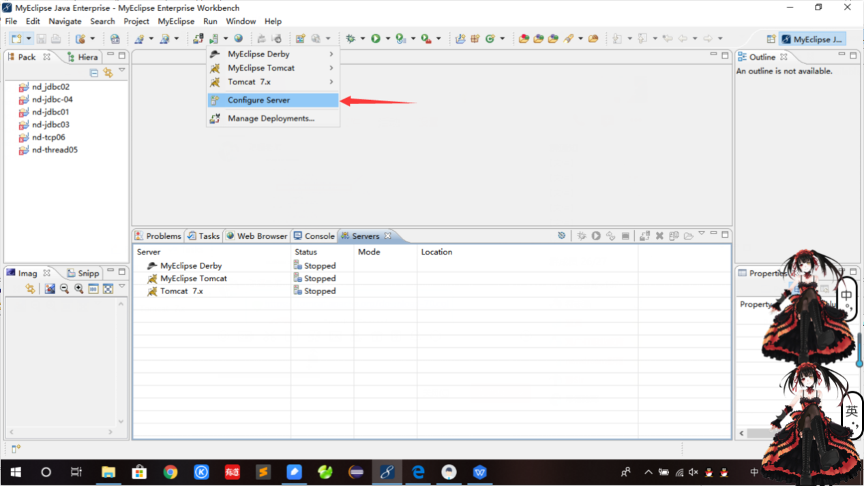

11、点开

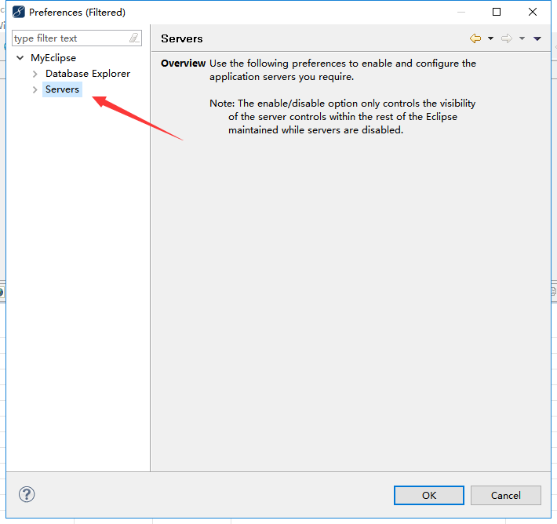

12、在点开

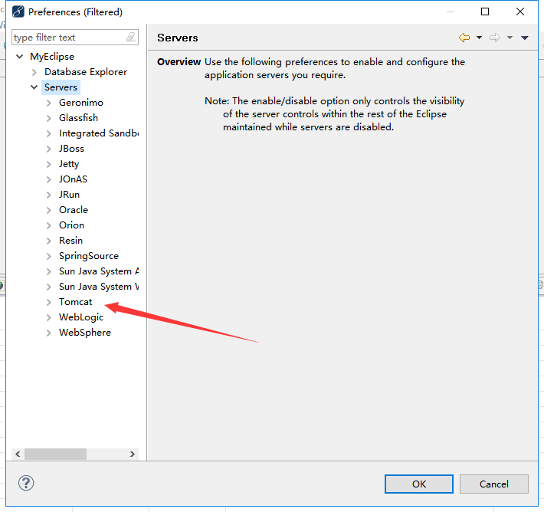

13、选中

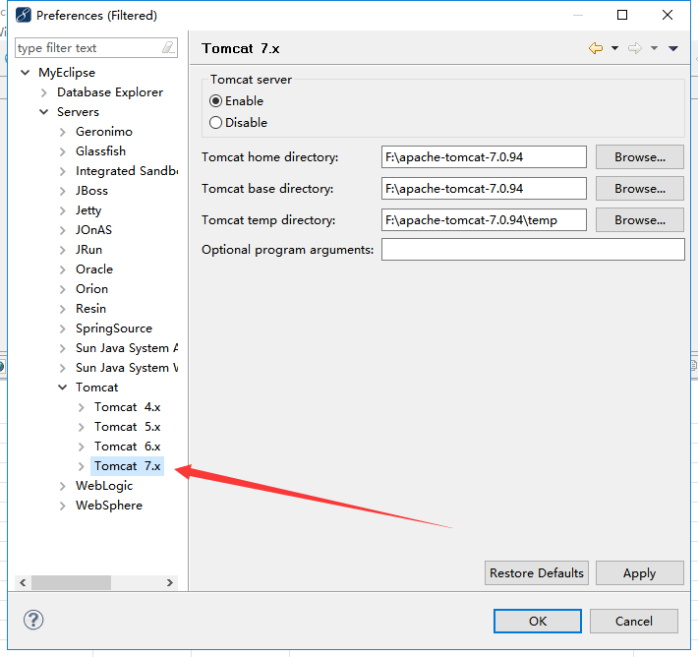

14、在选

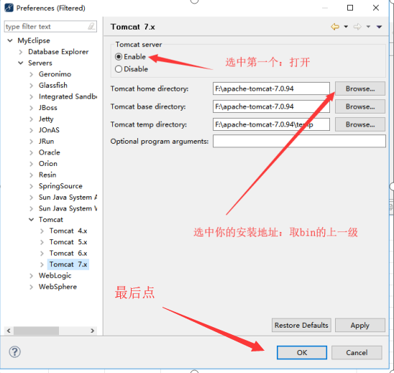

15、在选

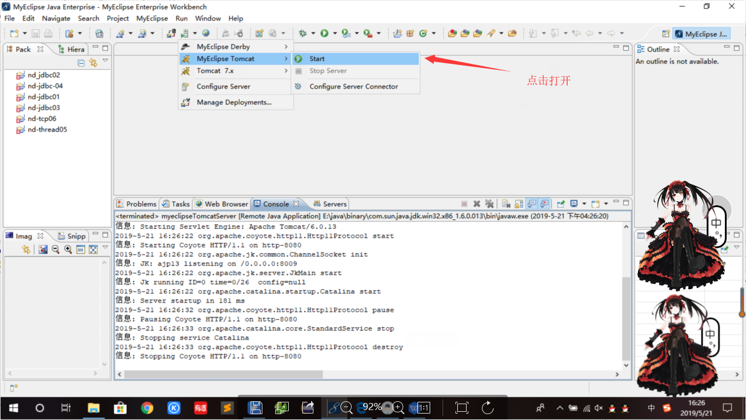

16、出现下面的说明打开了

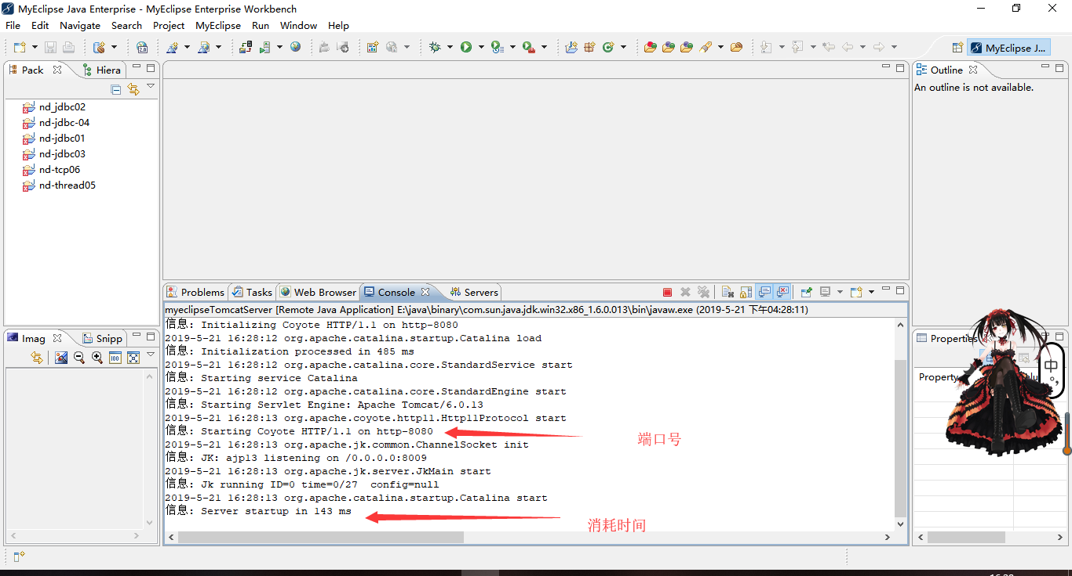

==============================================================================================================================================================

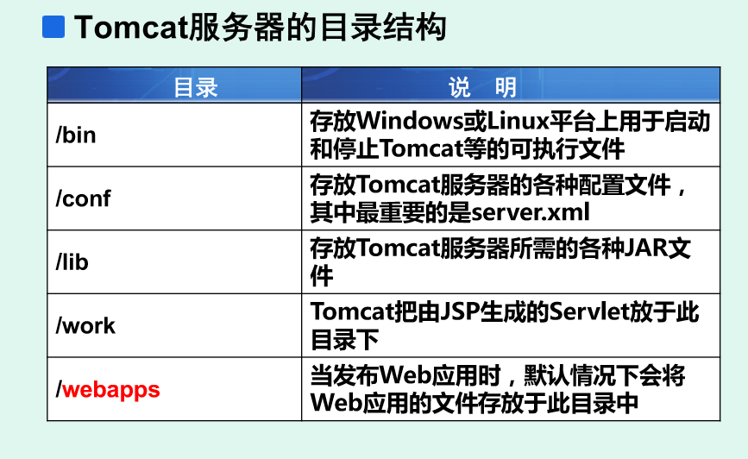

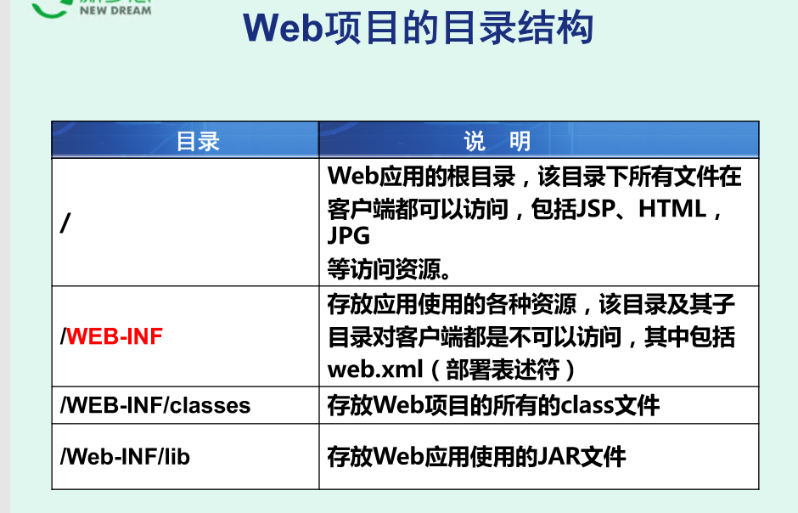

更改端口号





